Конспект открытого мероприятия

по ПДД с объёмным макетом

для 1 младшей группы.

Цель: Ознакомление детей с пешеходным переходом, светофором. Формирование представлений о безопасности движения на улицах города.   
  
Задачи:   
  
1. Образовательные:   
  
- дать понятие детям о значении слов пешеход, пешеходный переход;   
  
- познакомить с правилами безопасного перехода дороги по пешеходному переходу;   
  
- закрепить представление о назначении светофора, о значении его сигналов.   
  
2. Развивающие:   
  
- развивать логическое мышление, память, внимание;   
  
- обогащать и активизировать словарь детей, развивать речевую активность детей;   
  
- развивать восприятие цвета.   
  
3. Воспитательные:   
  
- воспитывать умение в повседневной жизни применять полученные знания.   
  
Интеграция образовательных областей: «Познавательное развитие», «Социально-коммуникативное развитие».   
  
Виды деятельности: игровая, коммуникативная.

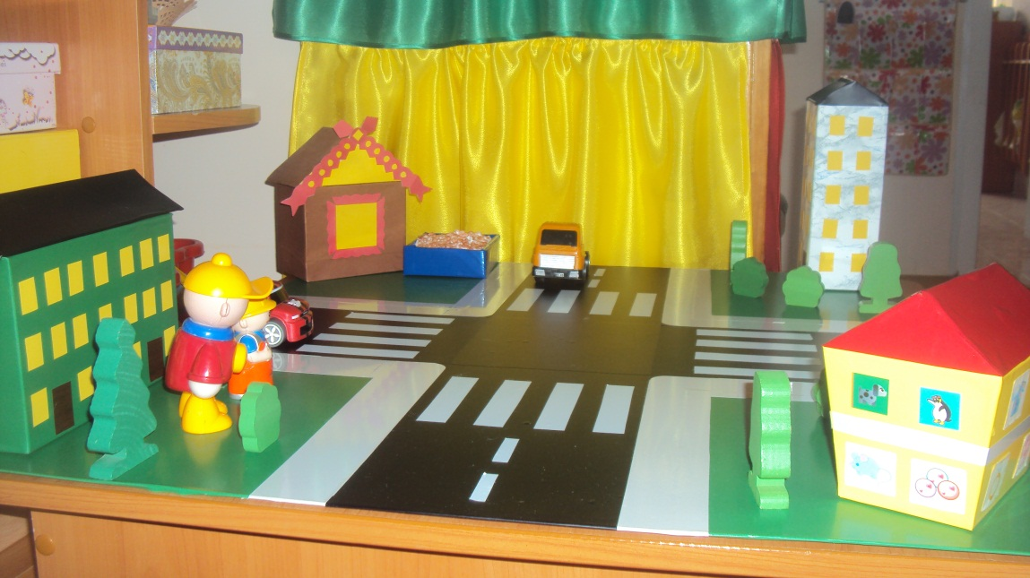

Ход мероприятия:

Дети входят в зал, здороваются.

Воспитатель: Ребята, сейчас я расскажу Вам сказку!

Жили-были в большом городе папа и его сын Никита. Катя, а что есть в городе? (дома, магазины, дороги) Правильно!

Пошли как-то папа и Никита гулять по городу. Вышли из дома, шли, шли и пришли к дороге. Что такое дорога? (там, где ездят автомобили) А люди ходят по дороге? (нет) А где же они ходят? (по тротуару) Правильно и их называют пешеходы. Стоят папа и сын у дороги, а на другой стороне детская площадка. В каком безопасном месте они могут перейти дорогу, чтобы не попасть под автомобиль?

Ребята, что это такое стоит на одной ноге? (светофор)

Где мы можем увидеть светофор? (у дороги)

Как вы думаете, для чего он нужен? (чтобы перейти дорогу)

Какие сигналы есть у светофора? (красный, жёлтый, зелёный)

Стихотворение «Светофор»

Должен помнить пешеход:

Есть сигналы светофора-

Подчиняйся им без спора!

Красный и жёлтый нам говорит:

Стой! Опасно! Путь закрыт!

На улице будьте внимательны дети,

Твёрдо запомните правила эти!

Молодцы! Нашим героям поможет перейти светофор. А в каком месте дороги они смогут перейти? Что это за белые полоски на дороге? (пешеходный переход)

Для чего нужен пешеходный переход? (чтобы переходить дорогу)

Пешеход, пешеход

Помни ты про переход!

Знай, что только переход

От беды тебя спасёт!

Замечательно, папа с сыном перейдут дорогу по пешеходному переходу, а на какой сигнал светофора? (на зелёный сигнал)

Давайте поможем нашим героям: Саша будет вести папу, Катя – сына, Лилиана будет управлять автомобилем, Даня – грузовиком, а Лиза будет включать светофор. Сначала по дороге едут автомобили, затем светофор показывает зелёный сигнал пешеходам и папа с сыном переходят дорогу (папа обязательно держит сына за руку, за запястье).

Молодцы, а как вы переходите дорогу? С папой и мамой? За руку? По пешеходному переходу? На какой сигнал светофора?

Вы всё знаете, молодцы! Расскажите сегодня вечером дома папе и маме про нашу сказку и как надо переходить дорогу!

Мы ещё с вами вернёмся к нашей игре, а теперь попрощаемся с гостями и пойдём в группу. До свидания!